Actividades por suspensión de clases
(Copiar la fecha en letra cursiva y todos los enunciados y usar las copias que ya tienes en los recortables)
1_Recordamos la suma y resta con viajerito resolviendo entre todos estos problemas
Juan tiene 56 figuritas y su abuelo le regalo 25 figuritas mas ¿Cuantas tiene ahora?
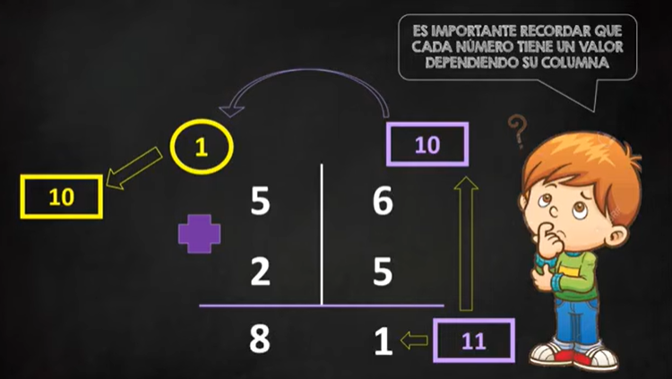
Marta tenia 154 stikers y perdió camino a la escuela 19 ¿Cúantos stikers le quedan?

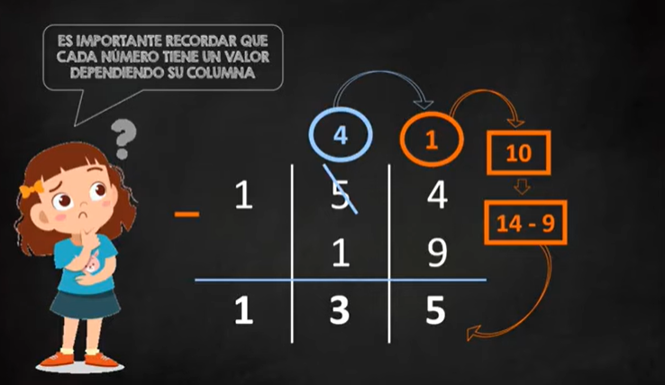
4_Ponemos en práctica lo aprendido con estas cuentitas

333+ 128= 268+ 109= 359 + 180=
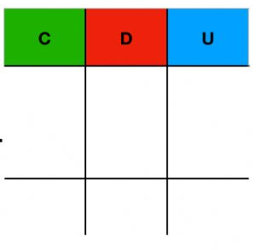

481- 129= 229- 146= 450- 339=

5_Razonamos y resolvemos
Martín y Juliana están jugando al tiro al blanco.

A_ Martín obtuvo 325 y Juliana 249 puntos ¿cuántos puntos obtuvieron en total?

RESPUESTA: ………………………………………………………………….
- Martín tenía 548 puntos pero perdió 284 por tirar fuera del blanco. ¿cuántos puntos le quedaron?

RESPUESTA: …………………………………………………

